计算机组成原理试题
一、选择题（共20分，每题1分）
1．零地址运算指令在指令格式中不给出操作数地址，它的操作数来自______。
A．立即数和栈顶；
B．暂存器；
C．栈顶和次栈顶；
D．累加器。
2．______可区分存储单元中存放的是指令还是数据。
A．存储器；
B．运算器；
C．控制器；
D．用户。
3．所谓三总线结构的计算机是指______。
A．地址线、数据线和控制线三组传输线。
B．I/O总线、主存总统和DMA总线三组传输线；
C．I/O总线、主存总线和系统总线三组传输线；
D．设备总线、主存总线和控制总线三组传输线．。
4．某计算机字长是32位，它的存储容量是256KB，按字编址，它的寻址范围是______。
A．128K；
B．64K；
C．64KB；
D．128KB。
5．主机与设备传送数据时，采用______，主机与设备是串行工作的。
A．程序查询方式；
B．中断方式；
C．DMA方式；
D．通道。
6．在整数定点机中，下述第______种说法是正确的。
A．原码和反码不能表示 -1，补码可以表示 -1；
B．三种机器数均可表示 -1；
C．三种机器数均可表示 -1，且三种机器数的表示范围相同；
D．三种机器数均不可表示 -1。
7．变址寻址方式中，操作数的有效地址是______。
A．基址寄存器内容加上形式地址（位移量）；
B．程序计数器内容加上形式地址；
C．变址寄存器内容加上形式地址；
D．以上都不对。
8．向量中断是______。
A．外设提出中断；
B．由硬件形成中断服务程序入口地址；
C．由硬件形成向量地址，再由向量地址找到中断服务程序入口地址
D．以上都不对。
9．一个节拍信号的宽度是指______。
A．指令周期；
B．机器周期；
C．时钟周期；
D．存储周期。
10．将微程序存储在EPROM中的控制器是______控制器。
A．静态微程序；
B．毫微程序；
C．动态微程序；
D．微程序。
11．隐指令是指______。
A．操作数隐含在操作码中的指令；
B．在一个机器周期里完成全部操作的指令；
C．指令系统中已有的指令；
D．指令系统中没有的指令。
12．当用一个16位的二进制数表示浮点数时，下列方案中第_____种最好。
A．阶码取4位（含阶符1位），尾数取12位（含数符1位）；
B．阶码取5位（含阶符1位），尾数取11位（含数符1 位）；
C．阶码取8位（含阶符1位），尾数取8位（含数符1位）；
D．阶码取6位（含阶符1位），尾数取12位（含数符1位）。
13．DMA方式______。
A．既然能用于高速外围设备的信息传送，也就能代替中断方式；
B．不能取代中断方式；
C．也能向CPU请求中断处理数据传送；
D．内无中断机制。
14．在中断周期中，由______将允许中断触发器置“0”。
A．关中断指令；
B．机器指令；
C．开中断指令；
D．中断隐指令。
15．在单总线结构的CPU中，连接在总线上的多个部件______。
A．某一时刻只有一个可以向总线发送数据，并且只有一个可以从总线接收数据；
B．某一时刻只有一个可以向总线发送数据，但可以有多个同时从总线接收数据；
C．可以有多个同时向总线发送数据，并且可以有多个同时从总线接收数据；
D．可以有多个同时向总线发送数据，但可以有一个同时从总线接收数据。
16．三种集中式总线控制中，______方式对电路故障最敏感。
A．链式查询；
B．计数器定时查询；
C．独立请求；
D．以上都不对。
17．一个16K×8位的存储器，其地址线和数据线的总和是______。
A．48；
B．46；
C．17；
D．22．
18．在间址周期中，______。
A．所有指令的间址操作都是相同的；
B．凡是存储器间接寻址的指令，它们的操作都是相同的；
C．对于存储器间接寻址或寄存器间接寻址的指令，它们的操作是不同的；
D．以上都不对。
19．下述说法中______是正确的。
A．EPROM是可改写的，因而也是随机存储器的一种；
B．EPROM是可改写的，但它不能用作为随机存储器用；
C．EPROM只能改写一次，故不能作为随机存储器用；
D．EPROM是可改写的，但它能用作为随机存储器用。
20．打印机的分类方法很多，若按能否打印汉字来区分，可分为______。
A．并行式打印机和串行式打印机；
B．击打式打印机和非击打式打印机；
C．点阵式打印机和活字式打印机；
D．激光打印机和喷墨打印机。
二、填空（共20分，每空1分）
1．设浮点数阶码为8位（含1位阶符），尾数为24位（含1位数符），则32位二进制补码浮点规格化数对应的十进制真值范围是：最大正数为 A ，最小正数为
B ，最大负数为 C ，最小负数为 D 。
2．指令寻址的基本方式有两种，一种是 A 寻址方式，其指令地址由 B 给出，另一种是 C 寻址方式，其指令地址由 D 给出。
3．在一个有四个过程段的浮点加法器流水线中，假设四个过程段的时间分别是T₁ = 60ns﹑T₂ = 50ns﹑T₃ = 90ns﹑T₄ = 80ns。则加法器流水线的时钟周期至少为 A 。如果采用同样的逻辑电路，但不是流水线方式，则浮点加法所需的时间为 B 。
4．一个浮点数，当其尾数右移时，欲使其值不变，阶码必须 A 。尾数右移1位，阶码 B 。
5．存储器由m（m＝1，2，4，8…）个模块组成，每个模块有自己的 A 和
B 寄存器，若存储器采用 C 编址，存储器带宽可增加到原来的 D 倍。
6．按序写出多重中断的中断服务程序包括 A 、 B 、 C 、
D 和中断返回几部分。
三、名词解释(共10分，每题2分)
1．微操作命令和微操作
2．快速缓冲存储器
3．基址寻址
4．流水线中的多发技术
5．指令字长
四、计算题（5分）
设机器数字长为8位（含1位符号位），设A＝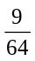，B＝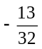，计算[AB]_{补}，并还原成真值。
五、简答题（共20分）
1．异步通信与同步通信的主要区别是什么，说明通信双方如何联络。（4分）
2．为什么外围设备要通过接口与CPU相连？接口有哪些功能？（6分）
六、问答题（共15分）
1．设CPU中各部件及其相互连接关系如下图所示。图中W是写控制标志，R是读控制标志，R₁和R₂是暂存器。（8分）
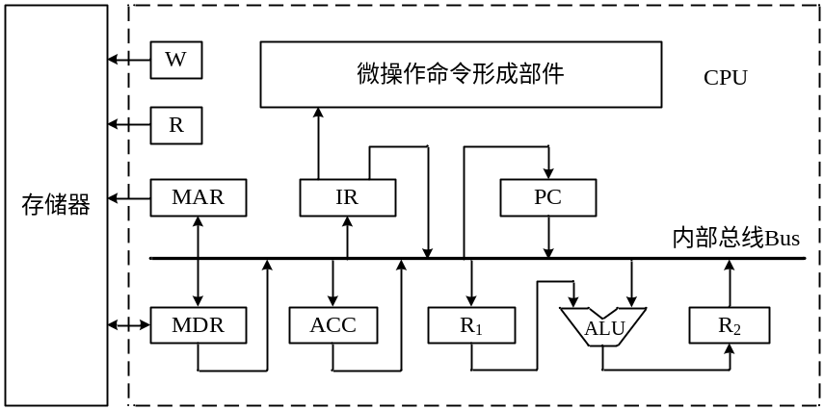
（1）假设要求在取指周期由ALU完成 (PC) + 1→PC的操作（即ALU可以对它的一个源操作数完成加1的运算）。要求以最少的节拍写出取指周期全部微操作命令及节拍安排。
（2）写出指令ADD # α（#为立即寻址特征，隐含的操作数在ACC中）在执行阶段所需的微操作命令及节拍安排。
2．DMA接口主要由哪些部件组成？在数据交换过程中它应完成哪些功能？画出DMA工作过程的流程图（不包括预处理和后处理）
七、设计题（10分）
设CPU共有16根地址线，8根数据线，并用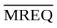作访存控制信号（低电平有效），用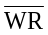作读写控制信号（高电平为读，低电平为写）。现有下列芯片及各种门电路（门电路自定），如图所示。画出CPU与存储器的连接图，要求：
（1）存储芯片地址空间分配为：最大4K地址空间为系统程序区，相邻的4K地址空间为系统程序工作区，最小16K地址空间为用户程序区；
（2）指出选用的存储芯片类型及数量；
（3）详细画出片选逻辑。
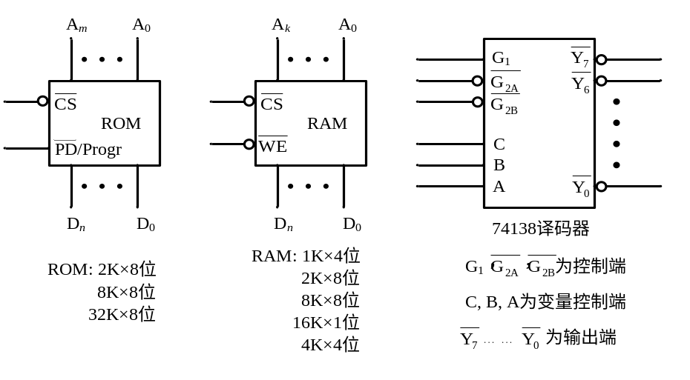
（1）主存地址空间分配：
6000H～67FFH为系统程序区；
6800H～6BFFH为用户程序区。
（2）合理选用上述存储芯片，说明各选几片？
（3）详细画出存储芯片的片选逻辑图。

答案：

一、选择题（共20分，每题1分）
1．C 2．C 3．B 4．B 5．A 6．B 7．C
8．C 9．C 10．A 11．D 12．B 13．B 14．D
15．B 16．A 17．D 18．C 19．B 20．C
二、填空（共20分，每空1分）
1．A．A．2¹²⁷(1-2^{－23}) B．2^{－129} C．2^{－128}(-2^{－1}-2^{－23}) D．-2¹²⁷
2．A． 顺序 B．程序计数器 C．跳跃 D． 指令本身
3．A．90ns B．280ns
4．A．A．增加 B．加1
5．A．地址 B．数据 C．模m D．m
6．A．保护现场 B．开中断 C．设备服务 D．恢复现场
三、名词解释(共10分，每题2分)
1．微操作命令和微操作
答：微操作命令是控制完成微操作的命令；微操作是由微操作命令控制实现的最基本操作。
2．快速缓冲存储器
答：快速缓冲存储器是为了提高访存速度，在CPU和主存之间增设的高速存储器，它对用户是透明的。只要将CPU最近期需用的信息从主存调入缓存，这样CPU每次只须访问快速缓存就可达到访问主存的目的，从而提高了访存速度。
3．基址寻址
答：基址寻址有效地址等于形式地址加上基址寄存器的内容。
4．流水线中的多发技术
答：为了提高流水线的性能，设法在一个时钟周期（机器主频的倒数）内产生更多条指令的结果，这就是流水线中的多发技术。
5．指令字长
答：指令字长是指机器指令中二进制代码的总位数。
四、（共5分）
计算题 答：[A+B]_{补}＝1.1011110， A+B ＝（-17/64）
[A-B]_{补}＝1.1000110， A-B ＝（35/64）
五、简答题（共20分）
1．（4分）答：
同步通信和异步通信的主要区别是前者有公共时钟，总线上的所有设备按统一的时序，统一的传输周期进行信息传输，通信双方按约定好的时序联络。后者没有公共时钟，没有固定的传输周期，采用应答方式通信，具体的联络方式有不互锁、半互锁和全互锁三种。不互锁方式通信双方没有相互制约关系；半互锁方式通信双方有简单的制约关系；全互锁方式通信双方有完全的制约关系。其中全互锁通信可靠性最高。
2．（6分，每写出一种给1分，最多6分）
答：外围设备要通过接口与CPU相连的原因主要有：
（1）一台机器通常配有多台外设，它们各自有其设备号（地址），通过接口可实现对设备的选择。
（2）I/O设备种类繁多，速度不一，与 CPU速度相差可能很大，通过接口可实现数据缓冲，达到速度匹配。
（3）I/O设备可能串行传送数据，而CPU一般并行传送，通过接口可实现数据串并格式转换。
（4）I/O设备的入/出电平可能与CPU的入/出电平不同，通过接口可实现电平转换。
（5）CPU启动I/O设备工作，要向外设发各种控制信号，通过接口可传送控制命令。
（6）I/O设备需将其工作状况（“忙”、“就绪”、“错误”、“中断请求”等）及时报告CPU，通过接口可监视设备的工作状态，并保存状态信息，供CPU查询。
可见归纳起来，接口应具有选址的功能、传送命令的功能、反映设备状态的功能以及传送数据的功能（包括缓冲、数据格式及电平的转换）。
4．（5分）答：
- 根据IR和MDR均为16位，且采用单字长指令，得出指令字长16位。根据105种操作，取操作码7位。因允许直接寻址和间接寻址，且有变址寄存器和基址寄存器，因此取2位寻址特征，能反映四种寻址方式。最后得指令格式为：
7 | 2 | 7
OP | M | AD
其中 OP 操作码，可完成105种操作；
M 寻址特征，可反映四种寻址方式；
AD形式地址。
这种格式指令可直接寻址2⁷ = 128，一次间址的寻址范围是2¹⁶ = 65536。
- 双字长指令格式如下：
7 | 2 | 7
OP | M | AD₁
AD₂
其中 OP、M的含义同上；
AD₁∥AD₂为23位形式地址。
这种格式指令可直接寻址的范围为2²³ = 8M。
- 容量为8MB的存储器，MDR为16位，即对应4M×16位的存储器。可采用双字长指令，直接访问4M存储空间，此时MAR取22位；也可采用单字长指令，但R_{X}和R_{B}取22位，用变址或基址寻址访问4M存储空间。
六、 （共15分）问答题
1．（8分）答：
（1）由于 (PC) + 1→PC需由ALU完成，因此PC的值可作为ALU的一个源操作数，靠控制ALU做＋1运算得到 (PC) + 1，结果送至与ALU输出端相连的R₂，然后再送至PC。
此题的关键是要考虑总线冲突的问题，故取指周期的微操作命令及节拍安排如下：
T₀ PC→MAR，1→R
T₁ M(MAR)→MDR，(PC) + 1→R₂
T₂ MDR→IR，OP(IR)→微操作命令形成部件
T₃ R₂→PC
（2）立即寻址的加法指令执行周期的微操作命令及节拍安排如下：
T₀ Ad(IR)→R₁ ；立即数→R₁
T₁ (R₁) + (ACC)→R₂ ；ACC通过总线送ALU
T₂ R₂→ACC ；结果→ACC
2．（7分）答：DMA接口主要由数据缓冲寄存器、主存地址计数器、字计数器、设备地址寄存器、中断机构和DMA控制逻辑等组成。在数据交换过程中，DMA接口的功能有：（1）向CPU提出总线请求信号；（2）当CPU发出总线响应信号后，接管对总线的控制；（3）向存储器发地址信号（并能自动修改地址指针）；（4）向存储器发读/写等控制信号，进行数据传送；（5）修改字计数器，并根据传送字数，判断DMA传送是否结束；（6）发DMA结束信号，向CPU申请程序中断，报告一组数据传送完毕。DMA工作过程流程如图所示。

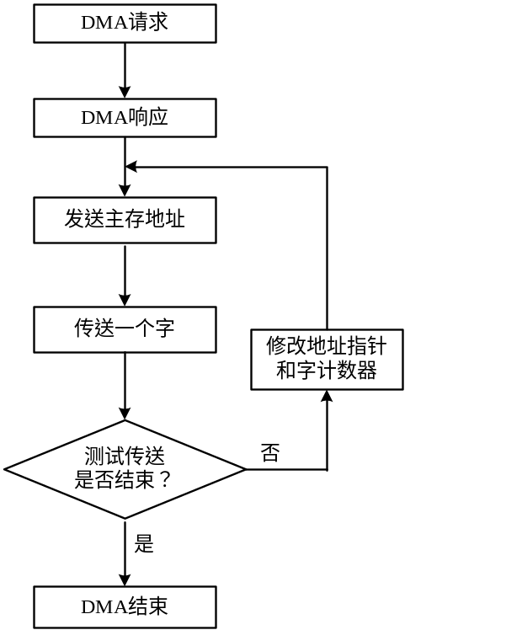

七、设计题（共10分）
答：
（1）主存地址空间分配。（2分）
A₁₅ … A₁₁ … A₇ … … A₀
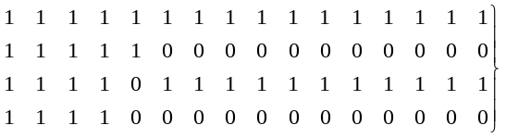最大4K 2K×8位ROM 2片
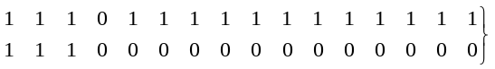相邻4K 4K×4位RAM 2片
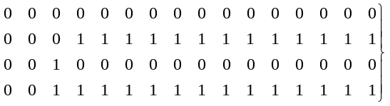最小16K 8K×8位RAM 2片（2）根据主存地址空间分配
最大4K地址空间为系统程序区，选用2片2K×8位ROM芯片；（1分）
相邻的4K地址空间为系统程序工作区，选用2片4K×4位RAM芯片；（1分）
最小16K地址空间为用户程序区，选用2片8K×8位RAM芯片。（1分）
（3）存储芯片的片选逻辑图（5分）
